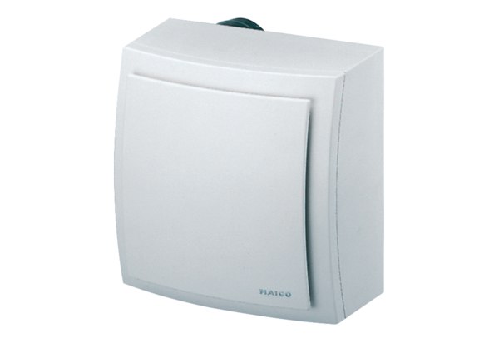Ventilateur pour montage apparent ER-AP 100 HUnité de conditionnement : 1 pièceGamme: B
Numéro de référence : 0084.0174Fabricant : MAICO

